1. INFORMACIÓN GENERAL

Fecha: |  |  | 12/02/2025
Programa de formación: |  |  | ADSO
No. De ficha: |  |  | 2900177
Título de la propuesta: |  |  | Inventario para Código QR
 | Nombre del Aprendiz | Ruben Felipe Tovar
 | Identificación | 1117489053
 | Correo electrónico | rubenfel@gmail.com
 | Nombre del Aprendiz | Juan Manuel Gutiérrez Fierro
 | Identificación | 1130024111
 | Correo electrónico | Gutierrezfierrojuanmanuel@gmail.com
 | Nombre del Aprendiz | Isabella Carrera Cabrera
 | Identificación | 1077724270
 | Correo electrónico | Isacarrera1105@gmail.com

z
Título
INVENTARIO CON CODIGO QR

Resumen
El proyecto consiste en el desarrollo de una aplicación móvil que facilita la gestión de inventarios en empresas mediante el uso de códigos QR. Cada objeto o producto tendrá un código QR único que, al ser escaneado, permitirá registrar y actualizar automáticamente su información en una base de datos centralizada. Esta solución busca optimizar el proceso de inventario, reducir errores humanos, ahorrar tiempo y mejorar la precisión en el registro de productos. La aplicación incluye funcionalidades como generación de códigos QR, escaneo.

Planteamiento del Problema
La gestión manual de inventarios en las empresas suele ser un proceso tedioso, propenso a errores y poco eficiente. Los métodos tradicionales, como el conteo manual y el registro en papel, consumen mucho tiempo y recursos, especialmente en empresas con grandes volúmenes de productos o múltiples ubicaciones. Además, la falta de actualización en tiempo real de la información del inventario puede llevar a desabastecimientos, excesos de mercancía o pérdidas económicas.
Justificación
El proyecto "Inventario con Código QR" surge como una solución para mejorar y ayudar a la hora de hacer inventarios, especialmente en entornos donde se manejan grandes cantidades de objetos y recursos. Actualmente, los procesos manuales para registrar y controlar los inventarios son lentos a papel, donde son propensos a errores y pérdida de información.
En cambio una aplicación reduce significativamente el tiempo dedicado al conteo y registro manual de productos, permitiendo que el personal se enfoque en tareas más estratégicas. Precisión en los datos: Al eliminar los errores humanos asociados a los métodos tradicionales, se mejora la exactitud de la información del inventario, lo que facilita la toma de decisiones. Accesibilidad y Flexibilidad: La sincronización en la nube permite acceder a la información del inventario desde cualquier lugar y en cualquier momento, lo que es especialmente útil para empresas con múltiples sucursales. Reducción de Costos: Al optimizar el proceso de inventario, se reducen los costos asociados a errores, pérdidas de productos y tiempo improductivo. Sostenibilidad: La aplicación reduce el uso de papel y contribuye a una gestión más ecológica y sostenible. Competitividad: Implementar una solución tecnológica de vanguardia mejora la competitividad de la empresa, permitiéndole adaptarse a las demandas del mercado actual.
Vigilancia Tecnológica
Objetivo
El objetivo es analizar y recopilar información relevante sobre los sistemas de inventario que utilizan códigos QR en diversos entornos. Este análisis busca identificar las tendencias actuales, las tecnologías emergentes, las herramientas más eficaces y las metodologías implementadas en este ámbito. Con esta información, se pretende fundamentar y orientar el desarrollo de un nuevo sistema de inventario basado en códigos QR, optimizando su eficiencia, escalabilidad y facilidad de uso para garantizar una implementación exitosa.
Competencias identificadas
Durante la investigación, se han identificado aplicativos que presentan características y funcionalidades afines a las que se pretenden implementar en el proyecto. Estos sistemas sirven como referentes para comprender las mejores prácticas, así como para identificar oportunidades de innovación y diferenciación en el desarrollo del nuevo sistema.
- Scanventory:

Descripción

Scanventory es una solución especializada en la gestión de inventarios, diseñada para integrarse de manera eficiente con tiendas en línea que operan bajo la plataforma WooCommerce. Su principal objetivo es optimizar la sincronización entre el inventario físico almacenado y los productos listados en la tienda virtual, garantizando una administración precisa y en tiempo real. Esta herramienta está dirigida a negocios que buscan reducir errores en la gestión de stock y mejorar la eficiencia operativa.
- Inventario + Códigos de barras:

Descripción
Códigos de barras y QR + Inventario + escáner Wifi (SCANPET) es un escáner de códigos de barras y QR, un sistema de gestión de inventario y un escáner Wifi para código de barras y QR, todo ello en una sola aplicación. Le ayudará a administrar su almacén, gestionar su inventario personal o el inventario de su negocio. SCANPET acelerará la toma de datos y mejorará su eficiencia. También le ayudará a administrar órdenes de compra y el registro de ventas. Y todo usando el escáner de código de barras y códigos QR integrado o si lo prefiere sin usar códigos.

- En la app store encontramos a Control Inventario
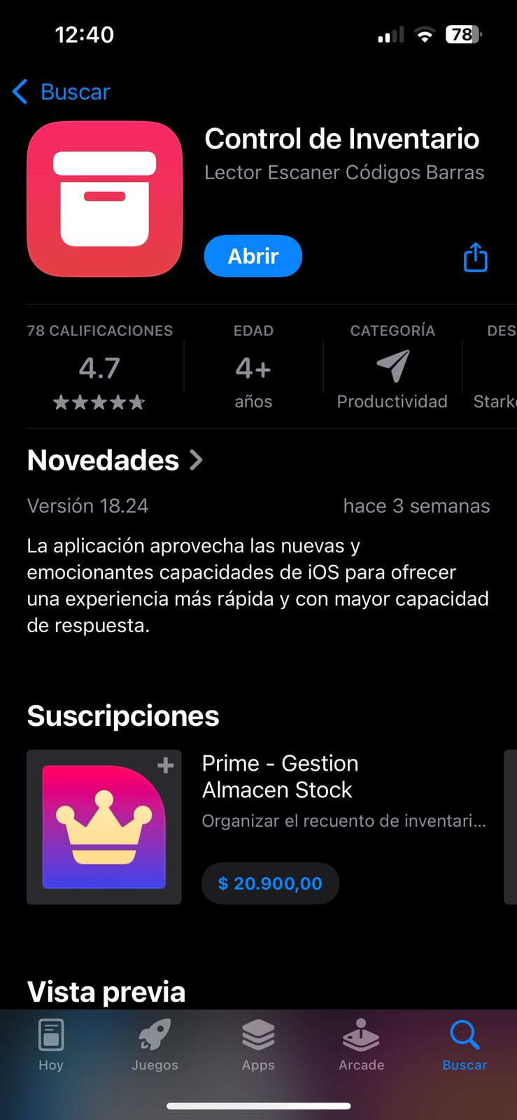
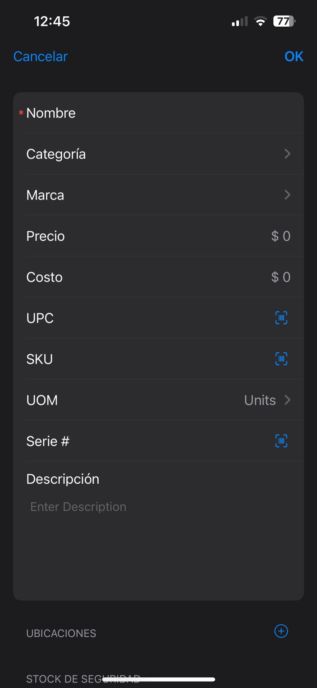
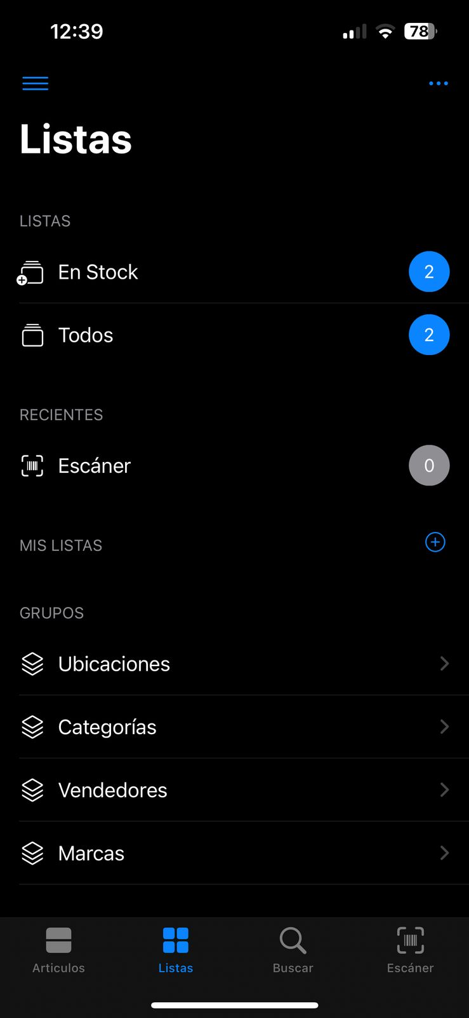
Esta app tiene un sistema parecido, mas no es lo que nosotros queremos llegar a dar, es más clara de entender que las anteriores, más sin embargo esta, está girando a un entorno de inventario de ventas donde en el cual sus artículos u objetos que están registrados deben de ser en ciertas cantidades incluyendo sus precios. Lo cual no es lo que queremos.

- En la play store encontramos BoxHero
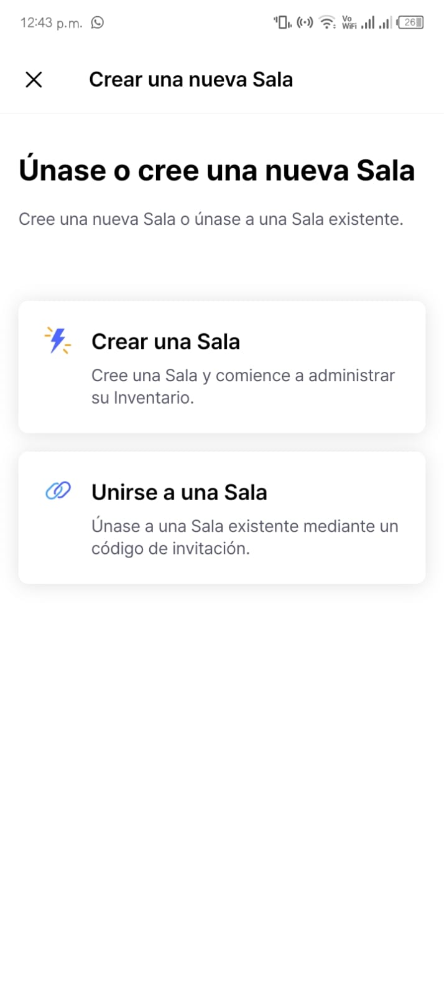
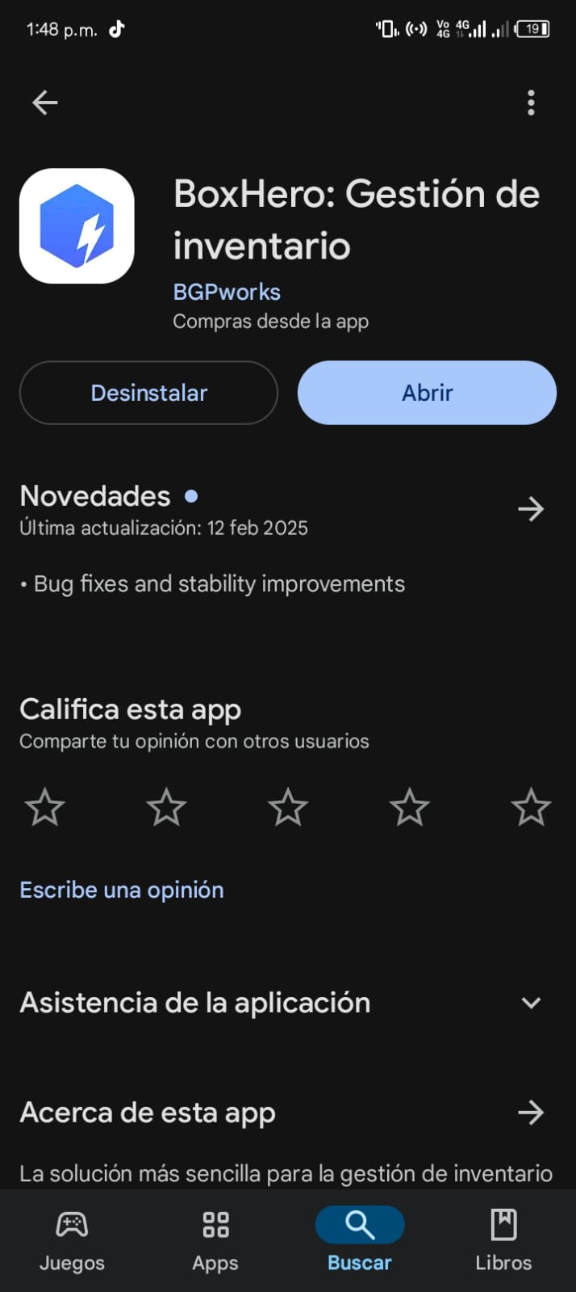
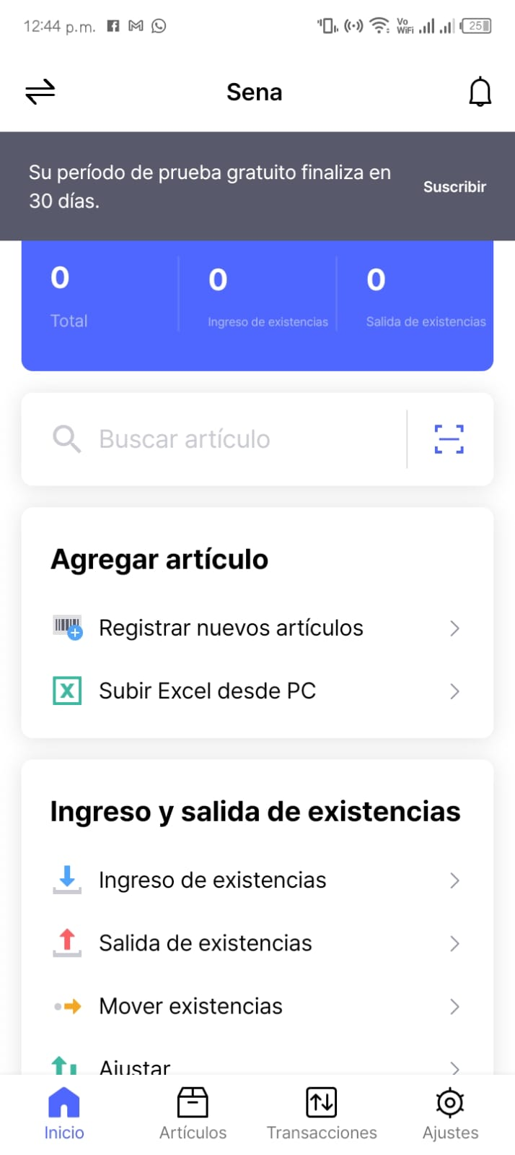
BoxHero posee una función interesante la cual es poder invitar a persona para agregar y eliminar artículos, también registra objetos que ya tiene un código de barras o se puede hacer manualmente; cabe recalcar que esta app es de paga, al iniciar sesion solo no sudan 30 días gratis después se tendrá que pagar una suscripción.

Análisis
podemos apreciar que hay varias opciones las cuales hacen competencia pero tenemos a favor que ninguna es como lo que necesitamos y queremos, al ver estas apps podemos notar que hay muchas cosas que podríamos mejorar e innovar, ya que algunos de estas apps encontradas están algo obsoletas y desactualizadas lo cual las hace más complejo de entender ya que no hay una documentación para poder usar esta. Por ello hemos decidido que vamos a tomar ciertas características de estos aplicativos para mejorar, tales como el ciertas características de diseño y funcionalidades, queremos que nuestro aplicativo Inventario con códigos QR sea fácil de comprender y de usar, optando por usar una interfaz clara y concisa que sea agradable para sus usuarios, se tiene en mente implementar la funcionalidad de invitar a otras personas al inventario, como lo hace BoxHero, con la diferencia de que cuando el administrador invite a sus usuarios únicamente estos podrán hacer el inventario, ya que en BoxHero éste les da total libertad, por otro lado se crearon categorías para una mejor organización
Objetivos
Objetivo General:
Implementar un sistema de inventario basado en códigos QR que permita una función rápida y precisa de recursos, eliminando procesos manuales y ayudando a la hora de reciclar, minimizando el papel, y así mantener un control, donde solo una persona podrá trabajar en un mínimo de tiempo.
- Ayudar a minimizar el tiempo a la hora de hacer el inventario.
- Desarrollar una aplicación para el uso de inventariado.
- Automatizar las tareas de inventario, eliminando la dependencia de métodos tradicionales y reduciendo los errores.
- Mantener un control preciso y actualizado de los recursos.
- Diseñar un sistema escalable que pueda adaptarse a las necesidades futuras de las empresas con el inventariado.
- Minimizar el uso de papel en los procesos de inventario, contribuyendo a la conservación del medio ambiente.
- Capacitar al usuario final en el cual se va a encargar de usar el aplicativo.
- Garantizar la seguridad y confidencialidad de los datos del inventario mediante el uso de tecnologías de encriptación y acceso controlado por roles.
- Garantizar que la plataforma sea intuitiva y fácil de usar, mejorando la experiencia del usuario

Metodología
Pensamos en una metodología en donde sea organizada y podamos entregar los resultados en un tiempo mínimo.

Primera fase:
- Asignación de roles: Cada miembro del equipo se distribuirá en una tarea distinta (documentación, diseñador, programador).

- Cronograma: Se pondrá un horario con fechas clave, dividiendo el proyecto y día de por medio nos comunicaremos para hablar sobre lo que se ha hecho.

Segunda fase:

- Investigación: Se buscará información a base del tema para implementación de código QR, base de datos, desarrollo web/móvil y lenguajes utilizados.

- Se mirará herramientas gratuitas para el desarrollo del aplicativo como (bibliotecas)

Tercera fase:

- Fase de documentación: Crear manuales de usuario y documentación técnica (SRC, Anteproyecto, Encuestas, etc.) que expliquen cómo funciona el sistema y cómo utilizarlo.

Cuarta fase:

- Diseño de la interfaz: Crear un prototipo de las pantallas que se van a utilizar para tener una idea y se utilizara firma como herramienta.

- Diseño de la base de datos: Establecer la estructura para almacenar información del inventario (tablas, relaciones, etc.).

Quinta fase:

- Desarrollo: Incluirá tareas específicas, como la creación del sistema de escaneo de códigos QR, el registro de productos u objetos, alerta de objetos faltantes, entre otras.

- Pruebas: Se probarán las funciones para identificar y corregir errores rápidamente.

Sexta fase:

- Presentación del sistema terminado, junto con los beneficios.

Recursos
- · 1.Recursos Humanos
o Desarrolladores de Software:
- Desarrolladores móviles (frontend y backend).
- Especialistas en bases de datos.
o Control de Calidad (QA):
- Encargados de probar la aplicación y asegurar que funcione correctamente.
o Project Manager:
- Coordina el equipo y supervisa el progreso del proyecto.
·
- 2. Recursos Tecnológicos
o Herramientas de Desarrollo:
- Entornos de desarrollo integrados (IDE) como Android Studio (para Android) o Xcode (para iOS).
- Frameworks multiplataforma como o React Native
o Librerías para Códigos QR:
- ZXing (Zebra Crossing) para escaneo de códigos QR.
- QR Code Generator para la generación de códigos QR.
o Base de Datos:
- Sistemas de gestión de bases de datos como Postgres o MySQL.
o Herramientas de Control de Versiones:
- Git y plataformas como GitHub
o Herramientas de Diseño:
- Software como Figma
·
- 3. Recursos Financieros
o Desarrollo:
- Salarios del equipo de desarrollo y diseño.
- Costos de licencias de software y herramientas.
o Infraestructura:
- Servidores en la nube y almacenamiento de datos.
- Dominio y hosting (si se requiere una página web complementaria).
o Marketing:
- Publicidad para el lanzamiento de la aplicación.
- Costos de publicación en tiendas de aplicaciones (Google Play Store, Apple App Store).
o Mantenimiento:
- Actualizaciones y soporte técnico post-lanzamiento.
·
- 4. Recursos Físicos
o Equipos de Computación:
- Laptops o computadoras de alto rendimiento para el equipo de desarrollo.
o Dispositivos Móviles:
- Smartphones con diferentes sistemas operativos (Android e iOS) para pruebas.
o Impresora de Códigos QR (opcional):
- Para generar códigos QR físicos durante las pruebas.
·
- 5. Recursos de Conocimiento
o Documentación Técnica:
- Guías y tutoriales sobre desarrollo móvil, integración de códigos QR y gestión de bases de datos.
o Investigación de Mercado:
- Estudios sobre las necesidades de las empresas en gestión de inventarios.
- · 6. Recursos de Tiempo
o Cronograma del Proyecto:
- Define hitos y fechas clave para el diseño, desarrollo, pruebas y lanzamiento.
o Tiempo Estimado por Fase:
- Diseño: 2-3 semanas.
- Desarrollo: 8-12 semanas.
- Pruebas: 2-3 semanas.
- Lanzamiento: 1-2 semanas.

- · 7. Recursos de Colaboración
o Plataformas de Comunicación:
- Herramientas como Microsoft Teams o Discord para la comunicación del equipo.
o Gestión de Proyectos:
- Herramientas como Trello para organizar tareas y seguimiento del progreso.

Resultados Esperados
- Este proyecto tiene como objetivo implementar un sistema de inventario eficiente para gestionar grandes cantidades de objetos y recursos. La idea es usar una herramienta en línea basada en códigos QR, que permitirá registrar y contar los elementos rápidamente al inicio y al final de registro. Con esta tecnología, solo una dría hacer todo el inventario, en lugar de un grupo, porque el proceso de escanear los códigos es mucho más rápido y preciso que el método manual. Esto no solo ahorra tiempo, sino que también reduce los errores, ya que al eliminar la intervención manual se asegura un registro más exacto. Además, al ser una herramienta en línea, se podrá acceder al inventario desde cualquier lugar con conexión a internet, facilitando su administración y control en todo momento.
Impactos y Beneficios
Beneficios:
- Reciclaje: A la hora de hacer el inventario, ya no se utilizará papel si no que será de online en base a una aplicación
- Organización: Es más efectivo y rápido a la hora de llenar el inventario, ya que con el código de barras y se tendría un código distinto para cada uno de ellos.
- Almacenamiento: Sirve a la hora de saber cuántos artículos hay, información de ellos, si están extraviados.
- Información: Será más fácil a la hora de ubicar un producto, información y cantidad.
- Reducción de error: En el sentido que minimiza los errores ya que deja de ser en hoja, y empieza hacer online con la precisión de los códigos QR.
- Facilidad de uso: Cualquier persona de cualquier edad la puede utilizar, ya que facilita a la hora de hacerlo con su código QR.
- Adecuable: Se adapta para nuevas categorías y objetos.
- Escaneo rápido: Los códigos QR hace que todo sea mas rápido a la hora del registro, permitiendo escanear muchas cosas en poco tiempo.
- Varias pantallas: Podrá ser utilizado en (teléfonos, tabletas, computadores)

Impactos:
- Control y seguridad: Mayor control sobre los recursos subministrados por el Sena.
- Accesibilidad: Información disponible en línea, lo que hace que tenga un acceso más rápido desde cualquier dispositivo.
- Eficiencia: Reduciría el tiempo y esfuerzo al realizar inventario.
- Innovación: Impulsa las herramientas para que se vuelvan digitales, haciendo que sea más moderno y eficiente.
- Mayor productividad: El estudiante podrá hacer el inventario en un mínimo de tiempo, y permitiría dedicar más tiempo a la clase.
- Optimización de costos: Disminuye gastos relacionados con pérdidas.
- Ecológico: Disminuiría en el uso de papel, y así ayudaría a lo ambiental

consideraciones éticas y legales
El desarrollo de una aplicación móvil y en un computador para la gestión de inventarios mediante códigos QR implica diversas consideraciones éticas y legales esenciales para garantizar su uso responsable y conforme a la normativa vigente.

En el ámbito ético, es importante poder proteger la privacidad y confidencialidad de los datos registrados, asegurando que solo el personal autorizado pueda acceder a la información del inventario. Además, se debe garantizar la transparencia en el manejo de los datos y promover el uso correcto de la aplicación para evitar usos indebidos o fraudes. La precisión en el registro de productos es fundamental para mantener la integridad y fiabilidad del sistema.

En el ámbito legal, es necesario cumplir con las leyes de protección de datos personales, especialmente si la aplicación almacena información importante. Esto incluye garantizar el consentimiento informado de los usuarios, implementar medidas de seguridad para prevenir accesos no autorizados y cumplir con las normativas locales como la Ley de Protección de Datos Personales en el país donde se implemente. Asimismo, se deben respetar los derechos de propiedad intelectual relacionados con el software y los códigos QR generados.

Bibliografía
https://repositorio.udh.edu.pe/handle/123456789/945
http://hdl.handle.net/10654/39471
https://www.youtube.com/watch?v=nF2RRtMhJg4

